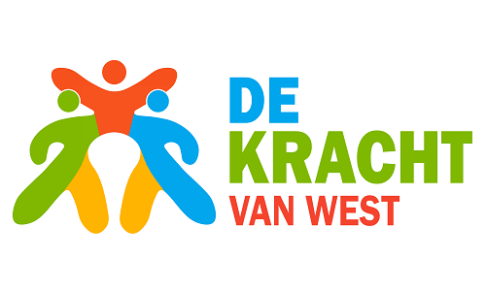
Verslag Gespreksgroep Armoede – Kracht van West 2025
Begeleiders: Vince Lanson en Montse Lloveras
Impact
De impact die we met elkaar willen maken is:
Minder mensen ervaren negatieve gevolgen van een laag inkomen
Hogere effecten
die dit bevorderen zijn:
- Mensen hebben overzicht over hun inkomsten en uitgaven
- Mensen doen een opleiding of omscholingstraject
- Mensen participeren in de maatschappij en vinden betaald werk
- Mensen maken deel uit van een steunend sociaal netwerk

1.Deelnemers:
- Azyme – St Productiehuis
- Sander Sebti – Regenboog Groep
- Remco Cornielje – Blik op Talent
- Aris – Dock
- Claudioa Consolatti – CLIP
- Abdellah Mehraz – Trias Pedagogica
- Atjhintya Adhin – St Spaarkracht
- M. el Baghdodi – Vereniging Fath West
- Faten – Da Costa & Co
- Saadio Charaf – Aknarij West
- Rachid – Combiwel
- Barbara – Warm welkom
- Harmen van Mierlo – St Ubuntu Ambassade
- Evelien – de Gulden Winckel

2. Redenen voor armoede:
Geen gebruik maken van de bestaande voorzieningen door:
-Institutioneel racisme
-wantrouwen jegens de overheid vanwege de werkwijze van de overheid in eigen land. Ervaringsdeskundigen met positieve ervaringen inschakelen uit het eigen land om wantrouwen te verminderen.
-desinformatie
Geen geschikte opleiding of digitale vaardigheden:
-De wijkleerschool van Blik op Talent biedt een voortraject om niveau mbo 1 en 2 te halen.
-collegegeld is erg duur
-er is een groot arbeidskrachtpotentieel dat nu in de minima leeft
Taal:
-het gaat vaak niet alleen om de taal te leren, maar ook kennis te maken met de culturele context. Soms wordt hierdoor de aansluiting met de Nederlandse maatschappij gemist.
-het is belangrijk om informatie in eigen taal te blijven aanbieden
-Wordt taal nu minder belangrijk met de komst van AI?
-ondersteuning bij huiswerk maken. Niet alleen voor kinderen, maar voor achterstellingen die een opleiding volgen.
3. Aanpak:
-De verbinding binnen het sociale weefsel stimuleren. Er is één plek nodig waar het sociale weefsel bij elkaar komt om te werken. Dit stimuleert de kruisbestuivingen binnen de sociale basis.
De sociale basis heeft contact met de bewoner, maar minder met elkaar.
Praktisch gezien: het zou een flexplek ruimte moeten zijn voor alle partijen van de sociale basis. Een “sociale basis lab”. De lab vergroot het bereik van grote en kleine spelers binnen het sociale weefsel.
Men gaat vanuit dat de sociale basis al een groot aanbod van voorzieningen/ projecten/ activiteiten armoedepreventie heeft. Het gaat om het aanbod bij iedereen bekend te maken (partners én doelgroep) zodat gebruikt wordt wat er al is. Het is ook van belang dat de partners elkaar kennen, warme overdrachten doen, linken met elkaar leggen.
4. Realisatie van de aanbevolen aanpak:
-Wij hebben een nieuw fysieke afspraak nodig met de mensen die zich wil inzetten voor de realisatie van het sociale weefsel flexplek-ruimte.
-Ook aanbevolen: breng de informatie naar de mensen, vraag niet de mensen om naar jou toe te komen.
- Een bewonersplatform organiseren waar bewoners en professionals in dialoog met elkaar gaan.

Concrete actiepunten:
- Fysieke flex werkplek voor sociale basis
- Bewonersplatform

